ΠΑΝΕΛΛΑΔΙΚΕΣ ΕΞΕΤΑΣΕΙΣ
ΗΜΕΡΗΣΙΩΝ ΚΑΙ ΕΣΠΕΡΙΝΩΝ ΓΕΝΙΚΩΝ ΛΥΚΕΙΩΝ
ΔΕΥΤΕΡΑ 2 ΙΟΥΝΙΟΥ 2025

ΒΙΟΛΟΓΙΑ ΠΡΟΣΑΝΑΤΟΛΙΣΜΟΥ

ΘΕΜΑ Α

Να γράψετε στο τετράδιό σας τον αριθμό καθεμιάς από τις παρακάτω ημιτελείς προτάσεις Α1 έως Α5 και δίπλα το γράμμα που αντιστοιχεί στη λέξη ή στη φράση, η οποία συμπληρώνει σωστά την ημιτελή πρόταση.
Α1. Με το οπτικό μικροσκόπιο παρατηρούμε:
α. τα νουκλεοσώματα.
β. τα χιάσματα.
γ. τις θηλιές αντιγραφής.
δ. το αδρό ενδοπλασματικό δίκτυο.
Μονάδες 5
Α2. Σε ένα υβριδικό μόριο 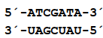περιέχονται:
α. 8 είδη νουκλεοτιδίων.
β. 5 είδη νουκλεοτιδίων.
γ. 4 είδη νουκλεοτιδίων.
δ. 6 είδη νουκλεοτιδίων.
Μονάδες 5
Α3. Σε cDNA βιβλιοθήκες, που κατασκευάστηκαν από ηπατικά και από
παγκρεατικά κύτταρα του ίδιου ατόμου, εντοπίζονται κοινά γονίδια, που
κωδικοποιούν:
α. DNA πολυμεράση και α1-αντιθρυψίνη.
β. ιστόνες και απαμινάση της αδενοσίνης.
γ. RNA πολυμεράση και πρωτεΐνες ριβοσωμάτων.
δ. ινσουλίνη και DNA δεσμάση.
Μονάδες 5
Α4. Κάποιος άνθρωπος υποβλήθηκε σε in vivo γονιδιακή θεραπεία για την κυστική ίνωση. Αν συμβολίσουμε με Α το φυσιολογικό αλληλόμορφο και με α το αλληλόμορφο που είναι υπεύθυνο για την κυστική ίνωση, ο γονότυπος σε ένα επιθηλιακό κύτταρο του πνεύμονα και σε ένα κύτταρο του παγκρέατος θα είναι αντίστοιχα:
α. Ααα και αα.
β. αα και Ααα.
γ. Ααα και Ααα.
δ. Αα και αα.
Μονάδες 5
Α5. Κατά τη δημιουργία του κλωνοποιημένου προβάτου Dolly και του διαγονιδιακού προβάτου Tracy χρησιμοποιήθηκαν, αντίστοιχα:
α. γονιμοποιημένο ωάριο και απύρηνο ωάριο.
β. γονιμοποιημένο ωάριο και γονιμοποιημένο ωάριο.
γ. απύρηνο ωάριο και απύρηνο ωάριο.
δ. απύρηνο ωάριο και γονιμοποιημένο ωάριο.
Μονάδες 5

ΘΕΜΑ Β

Β1. Να αντιστοιχίσετε κάθε όρο της στήλης Α του παρακάτω πίνακα με έναν από τους όρους της στήλης Β. Ένας όρος της στήλης Β περισσεύει.

ΣΤΗΛΗ Α
1. Πείραμα Griffith
2. Εντομοκτόνος τοξίνη
3. Πείραμα Hersey Chase
4. Γονιδιωματική βιβλιοθήκη
5. In vivo γονιδιακή θεραπεία κυστικής ίνωσης
6. Αντιβιοτικά
7. Εμβόλια
ΣΤΗΛΗ Β
α. Ιός δαμαλίτιδας
β. Αδενοϊός
γ. Βακτήριο του γένους Streptomyces
δ. Βακτηριοφάγος T2
ε. Βακτηριοφάγος λ
στ. Πνευμονιόκοκκος
ζ. Βακτήριο του γένους Lactobacillus
η. Bacillus thuringiensis

Μονάδες 7
Β2. Να ορίσετε τις παρακάτω έννοιες:
α. κυτταρικός κύκλος.
β. σύναψη.
Μονάδες 6
Β3. Να αναφέρετε ποιες θα είναι οι συνέπειες σε ένα κύτταρο αν αφαιρεθεί τεχνητά ο πυρήνας του.
Μονάδες 6
Ερευνητές δημιούργησαν στο εργαστήριο έναν συνθετικό φάγο. Ο φάγος αυτός διαθέτει το DNA του φάγου Τ2 και πρωτεΐνες του φάγου Τ4, οι οποίες είναι σημασμένες με ραδιενεργό ³⁵S. Με τους συνθετικούς φάγους οι επιστήμονες μόλυναν βακτήρια E.coli, τα οποία αναπτύχθηκαν σε περιβάλλον με μη ραδιενεργό S (32S).
Β4. Να εξηγήσετε
α. αν οι πρωτεΐνες των νέων φάγων θα είναι όμοιες με εκείνες του φάγου Τ₂ ή του φάγου Τ₄.
β. αν οι νέοι φάγοι που θα παραχθούν θα έχουν πρωτεΐνες με ραδιενεργό ³⁵S ή με μη ραδιενεργό ³²S.
Μονάδες 6

ΘΕΜΑ Γ

Δυο κλώνοι E.coli, εκ των οποίων ο ένας είναι φυσιολογικός και ο άλλος μεταλλαγμένος, καλλιεργούνται σε θρεπτικό υλικό που αρχικά περιέχει μόνο γλυκόζη και μετά την κατανάλωσή της (χρονική στιγμή t₁) προστίθεται λακτόζη. Κατά τη διάρκεια της διαδικασίας μετράται συνεχώς η συγκέντρωση της β- γαλακτοζιδάσης, οπότε κατασκευάζεται η καμπύλη της Εικόνας 1.
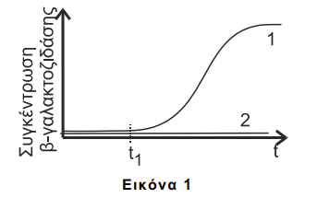
Γ1. α. Ποιος κλώνος (1 ή 2) είναι ο φυσιολογικός και ποιος ο μεταλλαγμένος (μονάδες 2);
β. Να εντοπίσετε τρεις διαφορετικές περιοχές του οπερονίου της λακτόζης, που αν υποστούν μετάλλαξη εξηγούν την καμπύλη του μεταλλαγμένου κλώνου (μονάδες 3).
γ. Να εξετάσετε αν οι προτεινόμενες μεταλλάξεις επηρεάζουν με τον ίδιο τρόπο τη συγκέντρωση της περμεάσης (μονάδες 3)
Δίνεται ότι η β-γαλακτοζιδάση και η περμεάση είναι ένζυμα που κωδικοποιούνται από δομικά γονίδια του οπερονίου της λακτόζης.
Μονάδες 8
Στο γενεαλογικό δέντρο της Εικόνας 2 απεικονίζεται ο τρόπος κληρονόμησης ενός μονογονιδιακού χαρακτήρα.
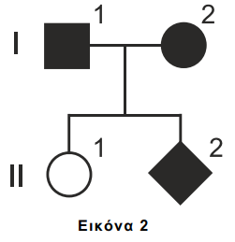
Γ2. Να αναφέρετε τον τύπο κληρονομικότητας (μονάδες 2) και να υπολογίσετε την πιθανότητα το άτομο ΙΙ2 να είναι κορίτσι ετερόζυγο (μονάδες 3).
Μονάδες 5
Στον άνθρωπο υπάρχει ένα είδος τύφλωσης που οφείλεται σε μιτοχονδριακό γονίδιο. Ένα άλλο είδος τύφλωσης οφείλεται σε υπολειπόμενο φυλοσύνδετο γονίδιο. Άνδρας και γυναίκα που πάσχουν από τύφλωση, απευθύνονται σε ειδικό επιστήμονα για γενετική καθοδήγηση. Ο γενετιστής, μετά από έλεγχο των γονοτύπων τους, τους ενημερώνει ότι αν αποκτήσουν κορίτσι δεν υπάρχει πιθανότητα να πάσχει από τη συγκεκριμένη ασθένεια, ενώ αν αποκτήσουν αγόρι θα πάσχει οπωσδήποτε.
Γ3. Αν θεωρήσουμε ότι η ασθένεια σε κάθε γονέα προκαλείται από έναν τύπο μετάλλαξης και ότι οι δύο γονείς έχουν διαφορετικό τύπο μετάλλαξης
α. να εξετάσετε τι είδους παθολογικό γονίδιο μπορεί να είναι η αιτία που πάσχει ο κάθε γονέας.
β. να γράψετε τους γονότυπους των γονέων και των πιθανών αρσενικών και θηλυκών απογόνων.
Μονάδες 12

ΘΕΜΑ Δ

Στην Εικόνα 3 παρουσιάζεται τμήμα της αλληλουχίας του 2^{ου} εξωνίου της γονιδίου Α. Κατά τη μετάφραση του mRNA, που παράγεται από τη μεταγραφή του τμήματος της Εικόνας 3, χρησιμοποιείται το tRNA που μεταφέρει το αμινοξύ τρυπτοφάνη.
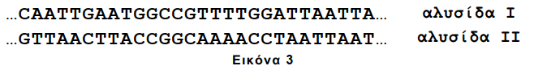

Δ1. Να εντοπίσετε την κωδική αλυσίδα του τμήματος του εξωνίου της Εικόνας 3 (μονάδα 1). Να γράψετε τους προσανατολισμούς του DNA (μονάδα 1). Να αιτιολογήσετε την απάντησή σας (μονάδες 4).
Μονάδες 6
Δ2. Να γράψετε την αλληλουχία του mRNA που προκύπτει (μονάδα 1). Να γράψετε την αλληλουχία των αμινοξέων που προκύπτει από τη μετάφραση του τμήματος mRNA (μονάδες 2).
Μονάδες 3
Μετάλλαξη στο τμήμα της αλληλουχίας του εξωνίου της Εικόνας 3 οδηγεί στη δημιουργία του τμήματος πεπτιδίου που απεικονίζεται στην Εικόνα 4.

Δ3. Να προσδιορίσετε τη μετάλλαξη (μονάδα 1). Να γράψετε την αλληλουχία του DNA του μεταλλαγμένου εξωνίου της Εικόνας 3 (μονάδες 4).
Μονάδες 5
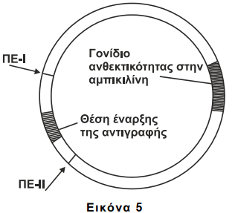
Επιθυμούμε να κλωνοποιήσουμε το τμήμα του εξωνίου της Εικόνας 3 χρησιμοποιώντας ως φορέα κλωνο- ποίησης το πλασμίδιο της Εικόνας 5.
Διαθέτουμε δύο διαφορετικές περιοριστικές ενδονουκλεάσες τις ΠΕ-Ι και ΠΕ-ΙΙ.
Το πλασμίδιο φέρει γονίδιο ανθεκτικότητας στην αμπικιλίνη, μία θέση έναρξης αντιγραφής και δύο θέσεις αναγνώρισης από τις περιοριστικές ενδονουκλεάσες ΠΕ-Ι και ΠΕ-ΙΙ.

Παρακάτω δίνονται οι αλληλουχίες έξι ζευγών βάσεων που αναγνωρίζονται από τις ΠΕ-Ι και ΠΕ-ΙΙ.
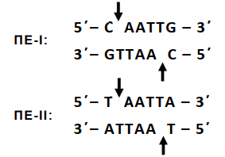
Tα βέλη υποδεικνύουν τη θέση που δρα η κάθε περιοριστική ενδονουκλεάση (ΠΕ) στην αλληλουχία αναγνώρισης.
Δ4. Ποια ή ποιες περιοριστική/ές ενδονουκλεάση/ες θα χρησιμοποιηθούν για να κόψουν το τμήμα του γονιδίου και ποια ή ποιες για να κόψουν το πλασμίδιο (μονάδες 2); Να αιτιολογήσετε την απάντησή σας (μονάδες 3)
Μονάδες 5

Στην Εικόνα 6 απεικονίζεται στιγμιότυπο της αντιγραφής της μίας αλυσίδας του 5ου εξωνίου του γονιδίου Α.
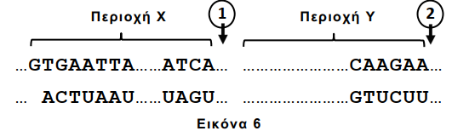
Δ5. Να γράψετε ποια περιοχή αντιγράφεται με συνεχή και ποια με ασυνεχή τρόπο (μονάδες 2). Να εξηγήσετε ποια από τις δύο θέσεις (1 ή 2) μπορεί να αποτελεί θέση έναρξης αντιγραφής (μονάδες 4).
Μονάδες 6

